古安泰 x 哈工大 2026/2/4

RK3588J
环境配置与去噪程序说明

房正耀

目录
1. Python端（简便测试版本） 3
1.1. 环境配置 3
1.1.1. conda安装 3
1.1.2. 拉取代码、虚拟环境创建 4
1.2. 相关代码运行 5
1.2.1. 本地mp4视频运行说明 5
1.2.2. 摄像头捕获实时视频处理并保存到本地 6
1.2.3. 摄像头捕获画面并实时显示在显示器上 7
1.2.4. 摄像头捕获画面并与去噪前画面拼接，实时显示在显示器上 8
1.2.5. 实时显示对比画面、并抓取当前静态画面去噪保存 9
2. C++端（接口调用版本） 11
2.1.1. 接口说明 11
2.1.2. 环境配置 12
2.1.3. 接口运行 13

Python端（简便测试版本）

环境配置

conda安装
通过以下步骤在ternimal中安装conda：
- 更新系统包列表：
sudo apt update
- 安装curl工具：
sudo apt install -y wget
- 下载anaconda安装脚本
wget https://repo.anaconda.com/archive/Anaconda3-2025.06-0-Linux-aarch64.sh
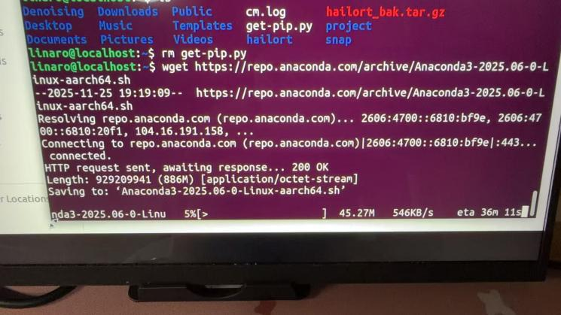
- 安装anaconda
sudo bash Anaconda3-2025.06-0-Linux-aarch64.sh
安装过程中需要根据提示按Enter或者输入yes等。一切配置默认即可。
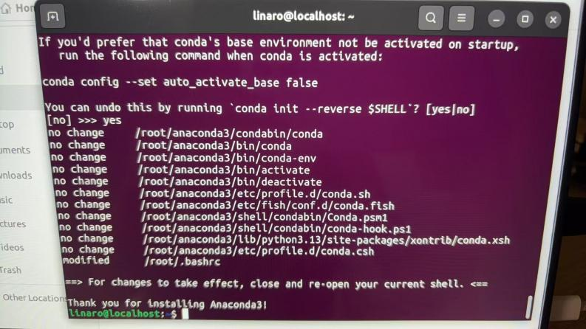
- 初始化anaconda
进入anaconda的安装路径/root/anaconda3/bin中，执行命令：
./conda init
之后重启一个新终端，在用户名前端显示（base）即代表安装成功：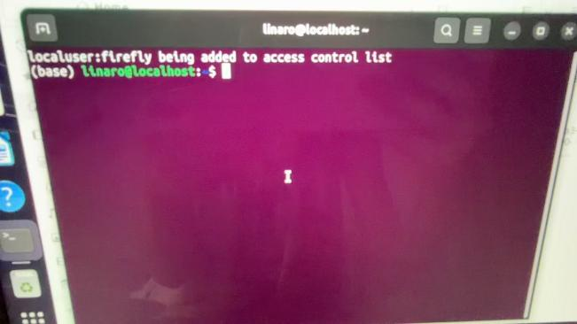

拉取代码、虚拟环境创建
- 在新终端中运行命令创建虚拟环境denoising：
conda create -n denoising python=3.9
- 激活环境：
conda activate denoising
用户名前变为（denoising）则代表在denoising环境中。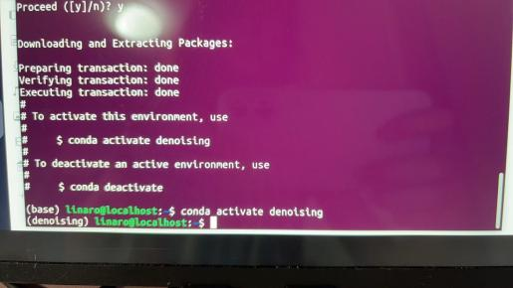
ps:之后每次开启新终端运行python代码时都需要先激活环境
- 安装git：
sudo apt-get install git
- git clone下载代码和相关包：
git clone https://gitee.com/Zhengyaofang/Denoising-rk3588J.git
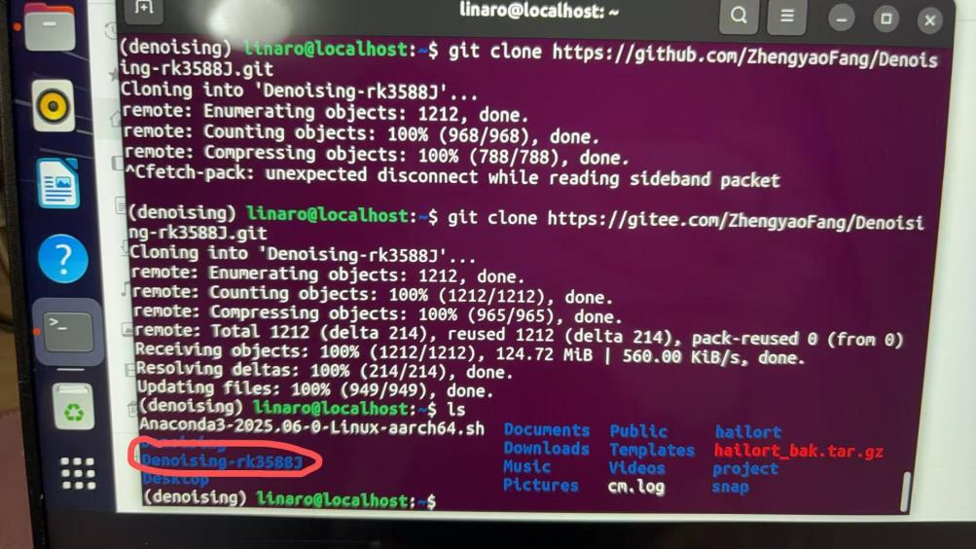
下载完成后，当前目录下的Denoising-rk3588J即为相应的代码以及部分需要安装的包。
- 依次运行以下命令安装相应包：
sudo apt install build-essential
sudo dpkg -i Denoising-rk3588J/packages/hailort_4.18.0_arm64.deb
sudo apt install --reinstall libkmod2 pciutils
pip install Denoising-rk3588J/packages/hailort-4.18.0-cp39-cp39-linux_aarch64.whl
pip install opencv-python pillow tqdm imageio
pip install numpy==1.23.3

相关代码运行

本地mp4视频运行说明
程序说明：该程序处理本地存储的mp4视频文件，并将处理结果以mp4文件保存到本地。
在根据“1.1.2--2. 激活环境”激活denoising环境后，终端进入“1.1.2--4. git clone下载代码和相关包”对应的工作路径中的demo文件夹内，运行以下命令：
python inference_mp4.py --input \path\to\local\mp4
即可对给定路径的mp4视频文件进行去噪处理，并将结果以mp4文件格式输出到本地。
例如，已知路径/home/firefly/Denoising-rk3588J/data/20250703video/WIN_20250703_17_58_53_Pro.mp4
为去噪前视频，则在终端运行命令：
python inference_mp4.py --input /home/firefly/Denoising-rk3588J/data/20250703video/WIN_20250703_17_58_53_Pro.mp4
即可得到去噪后视频，默认输出路径为output/inference_videos：
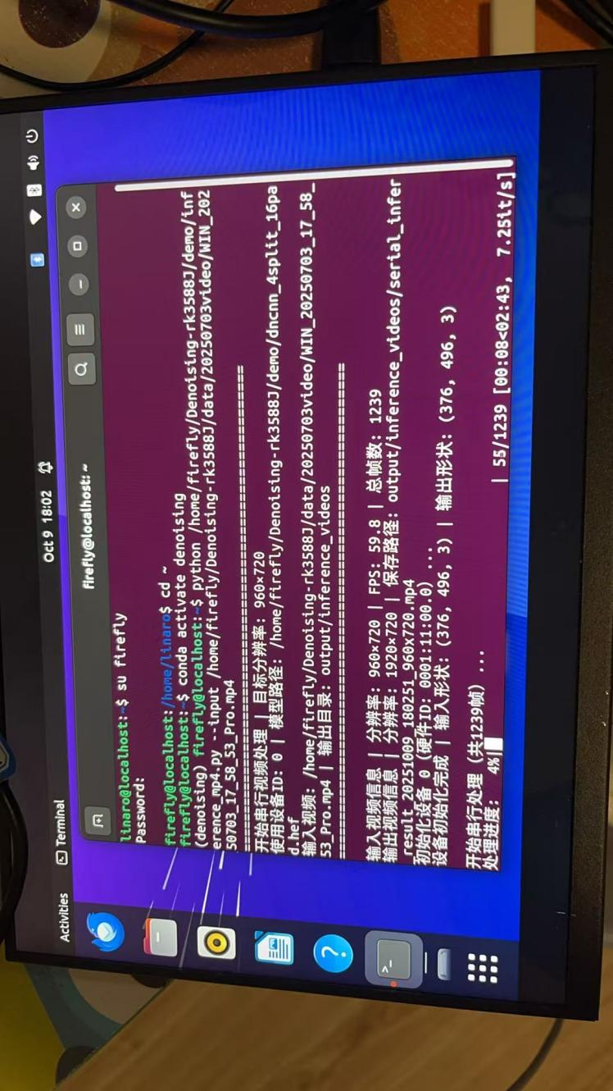

摄像头捕获实时视频处理并保存到本地
程序说明：该程序处理摄像头实时拍摄画面并保存为mp4视频到本地。
在根据“1.1.2--2. 激活环境”激活denoising环境后，终端进入“1.1.2--4. git clone下载代码和相关包”对应的工作路径中的demo文件夹内，运行以下命令：
python inference_camera2mp4.py
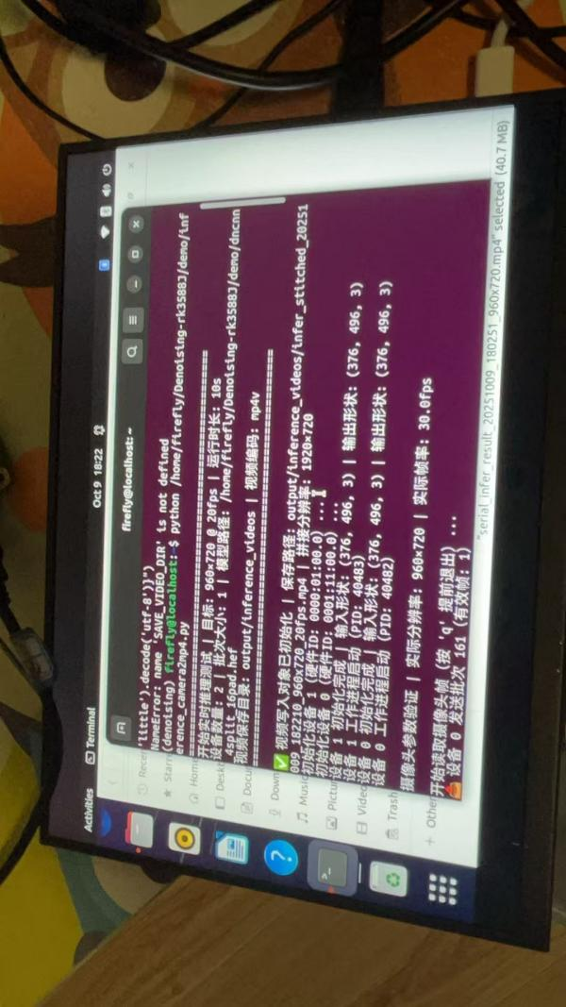
视频默认捕获10s摄像头拍摄内容并保存。输出保存路径如上图打印显示。

摄像头捕获画面并实时显示在显示器上
程序说明：该程序处理摄像头实时拍摄画面，并将去噪结果实时展示在显示器上。
在根据“1.1.2--2. 激活环境”激活denoising环境后，终端进入“1.1.2--4. git clone下载代码和相关包”对应的工作路径中的demo文件夹内，运行以下命令：
python inference_camera.py
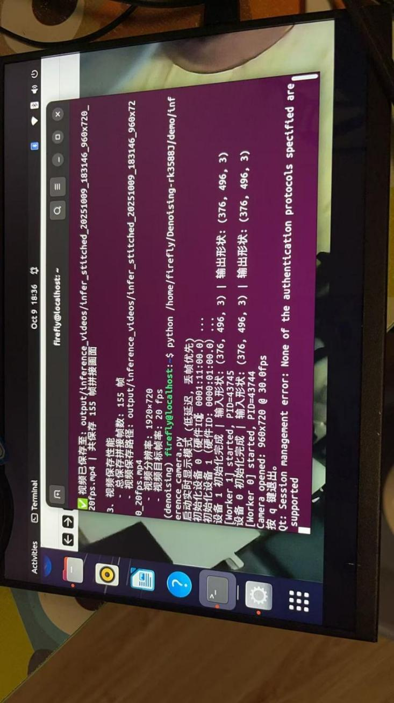
弹出窗口展示实时处理画面：
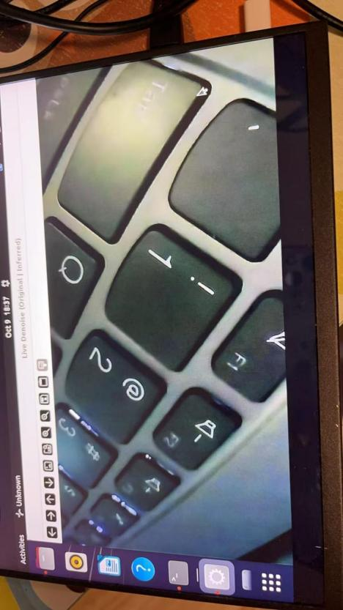
按“q”和“ctrl+c”结束程序。

摄像头捕获画面并与去噪前画面拼接，实时显示在显示器上
程序说明：该程序处理摄像头实时拍摄画面，并将去噪结果与处理前画面进行拼接后实时展示在显示器上。
在根据“1.1.2--2. 激活环境”激活denoising环境后，终端进入“1.1.2--4. git clone下载代码和相关包”对应的工作路径中的demo文件夹内，运行以下命令：
python inference_camera_cat.py
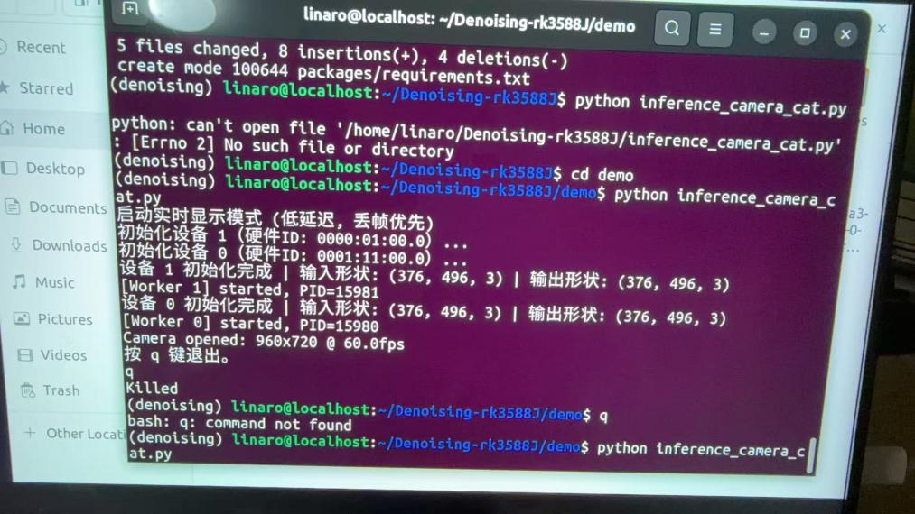
弹出窗口展示实时处理画面（左侧为处理前图像，右侧为处理后图像）：
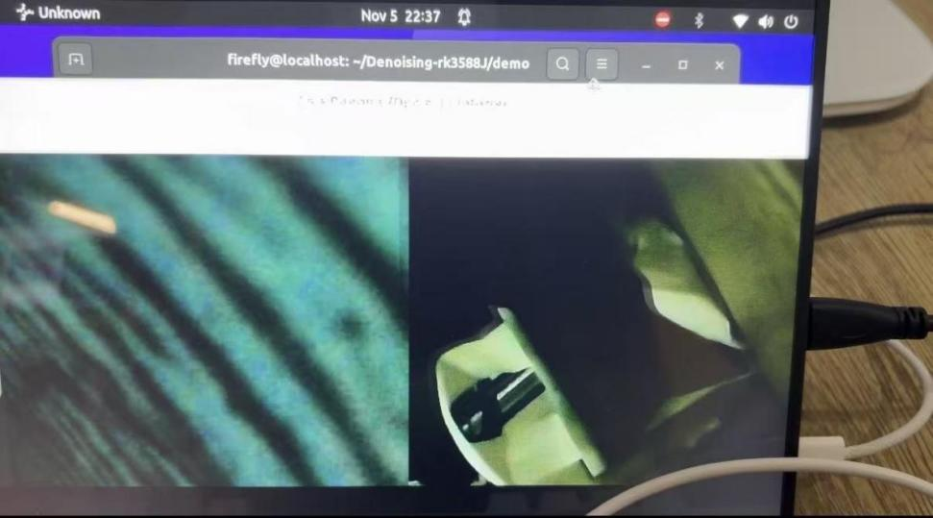

实时显示对比画面、并抓取当前静态画面去噪保存
程序说明：该程序处理摄像头实时拍摄画面，并将去噪结果与处理前画面进行拼接后实时展示在显示器上。本次更新提高去噪模型运行效率、现支持40fps+处理速度。此外可对当前画面进行抓捕、后期长耗时去噪后进行保存。
在根据“1.1.2--2. 激活环境”激活denoising环境后，终端进入“1.1.2--4. git clone下载代码和相关包”对应的工作路径中的demo文件夹内，更新代码后，运行以下命令：
python inference_camera_cat_grab.py -s 0.5
其中 -s 为指定去噪强度，可选为0.3、0.5、0.8、1.0. 值越大、去噪强度越大；但画面相应而言会变模糊，可通过抓捕的后期图像增强变清晰。
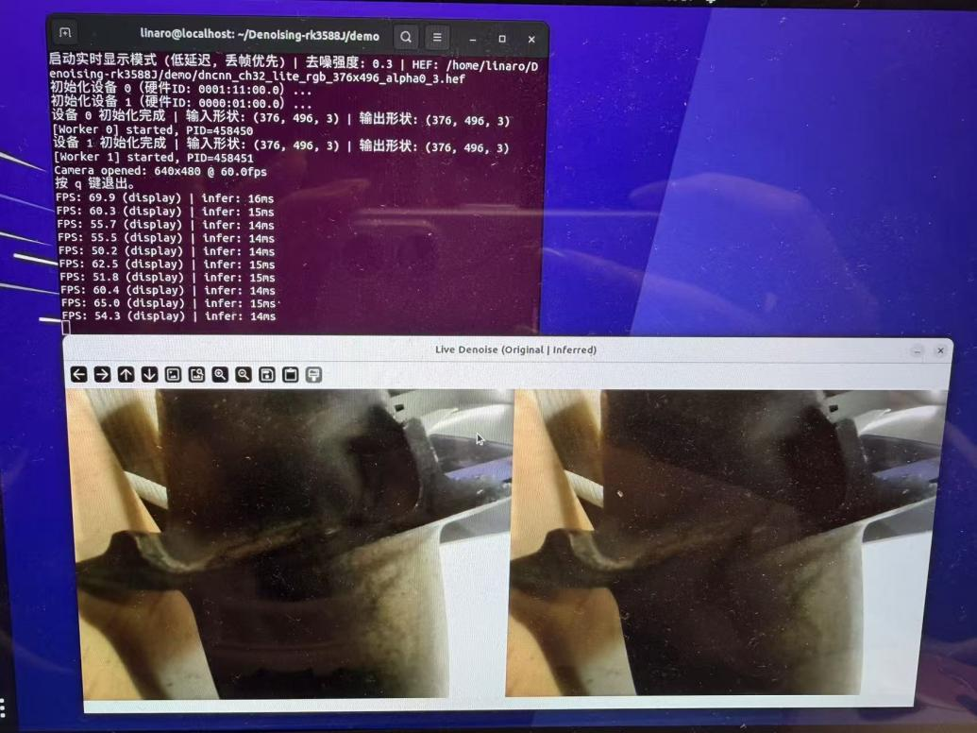
左侧为原图、右侧为去噪后图像。
按“g”可对当前画面进行抓捕、并后期增强处理后保存在本地。存储路径默认为工作文件目录下的demo/grab/enhanced下
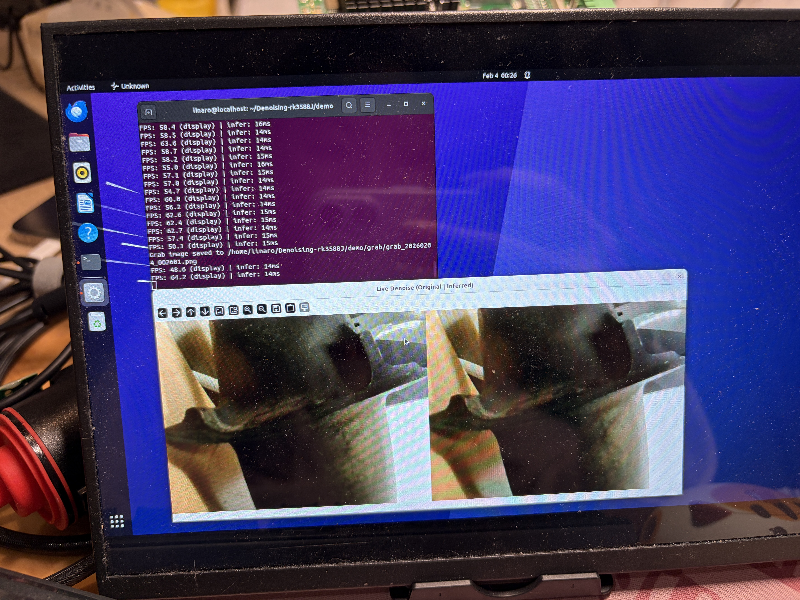
注意：后期增强算法需要在按下“q”、主实时去噪进程退出后才开始处理并保存到demo/grab/enhanced 路径下！
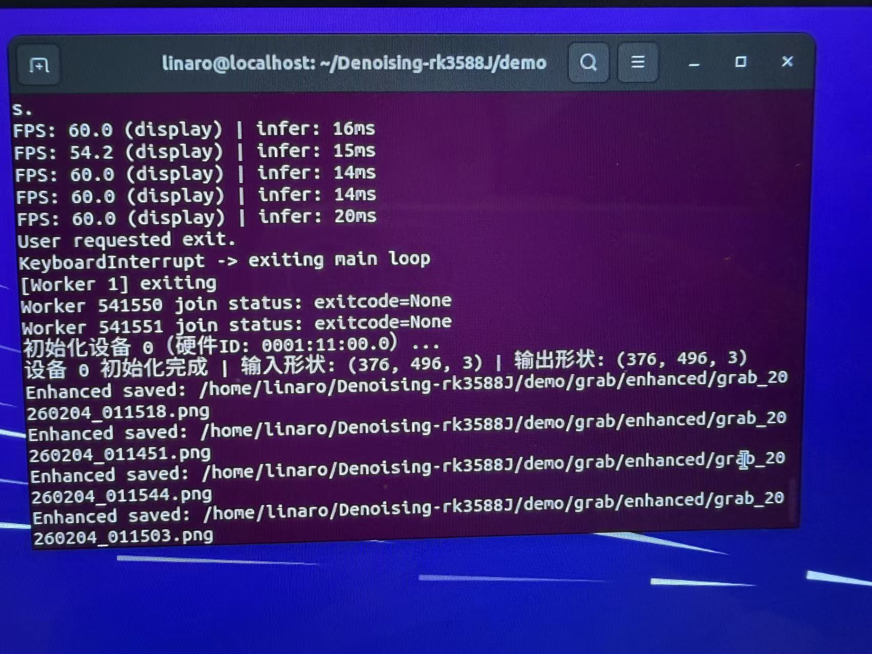
处理完成，结果保存在此路径。
按下‘q’后摄像头实时显示界面退出、开始在后台进行刚刚按“g”抓捕的图像的增强处理。

抓捕图像左、中、右分别是 原始图像、实时去噪图像、后处理去噪图像。样例：
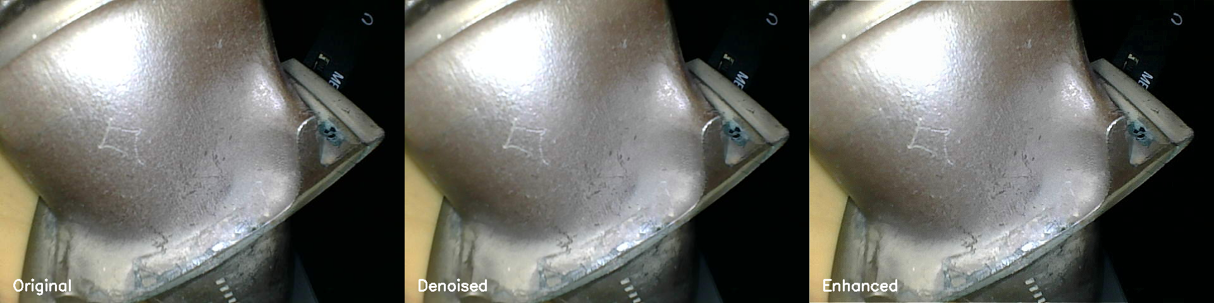
划痕增强、更清晰

C++端（接口调用版本）

接口说明
目前c++版本接口为单帧图像处理接口。输入给出图像和使用device、返回处理后的图像。
接口说明
- 函数名称：cv::Mat run_inference_on_device(const cv::Mat &input_bgr, int chosen_index)
- 功能概述：该函数用于在指定的 Hailo 设备（由索引 chosen_index 指定，有0和1两个选择） 上执行单张图像去噪推理，返回与去噪后图像。
- 函数参数：
参数名 | 类型 | 说明
input_bgr | const cv::Mat & | 输入图像（BGR 格式，任意分辨率），通常由 cv::imread() 读取。函数内部会自动缩放至模型所需的目标分辨率（960×720）
chosen_index | int | 目标 Hailo 设备索引号，可选择 0或1。
output_width | int | 指定输出宽度
output_height | int | 指定输出高度
- 返回值：
类型 | 说明
cv::Mat | 推理后的图像结果（BGR 格式，CV_8UC3），大小与传参一致（默认960×720）

- 源代码目录：Denoising-rk3588J/cpp_develop/model/singleInfer/single_infer.cpp: 94-149
  - 输入：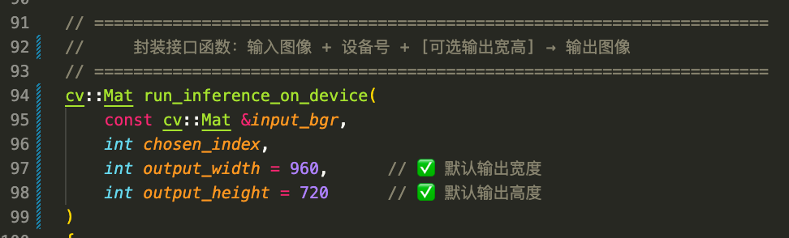
- 编译文件：Denoising-rk3588J/cpp_develop/model/singleInfer/CMakeLists.txt
  - 需要导入的库文件地址为 Denoising-rk3588J/cpp_develop/hailort。
- 接口调用示例代码：Denoising-rk3588J/cpp_develop/model/singleInfer/single_infer.cpp: 156-181
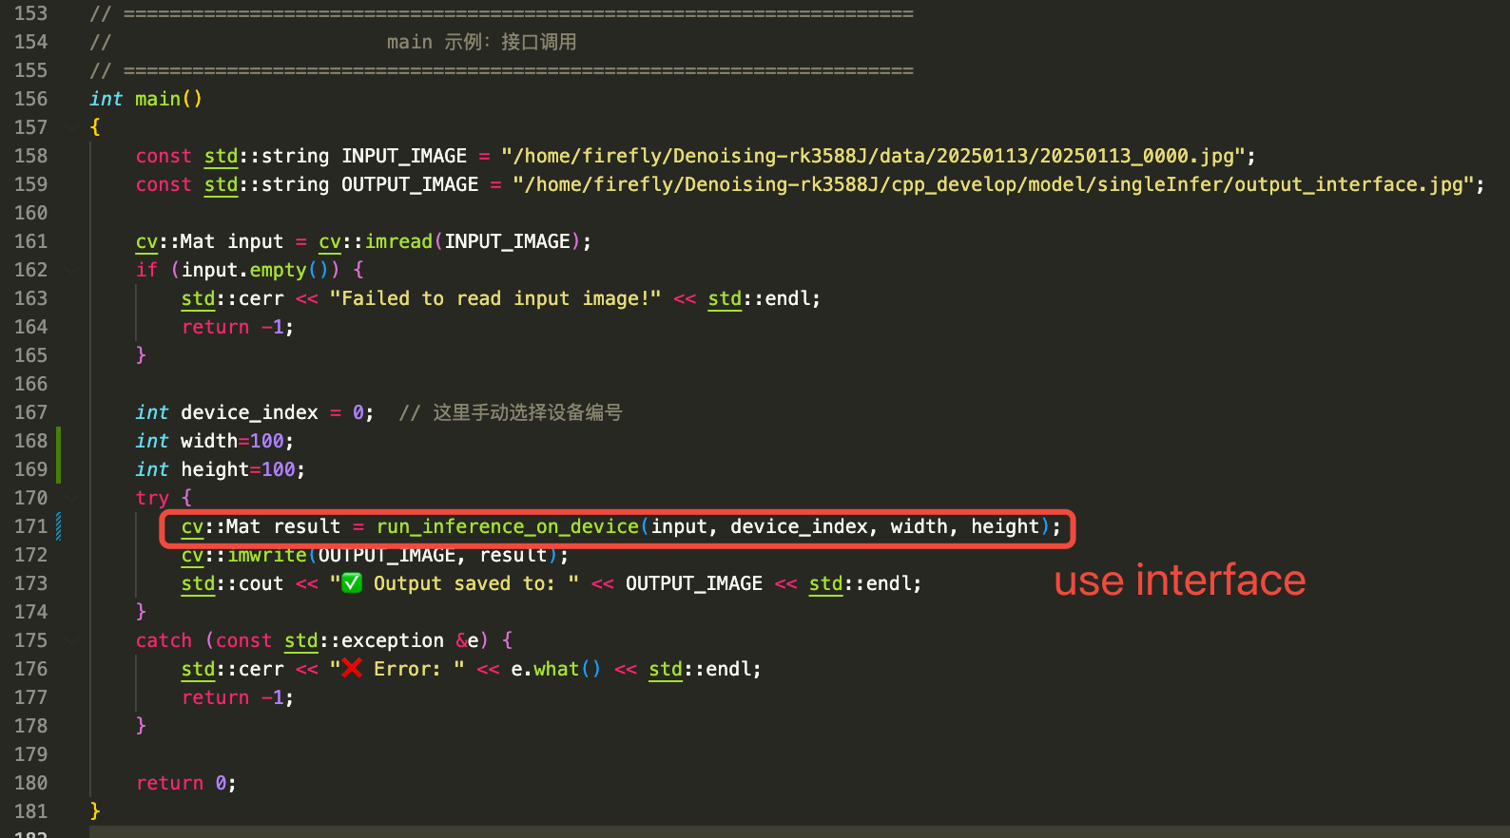

环境配置
- 检查本地hailo设备是否存在
lspci | grep -i hailo
如若设备连接正常，应显示：
- 安装cmake和opencv库
sudo apt install cmake build-essential -y
sudo apt install libopencv-dev
- 根据“1.1.2--4. git clone下载代码和相关包”拉取代码到本地 （如有则可忽略）。
- 安装hailo驱动：
首先检查驱动是否已安装
hailortcli scan
如若已安装，显示：
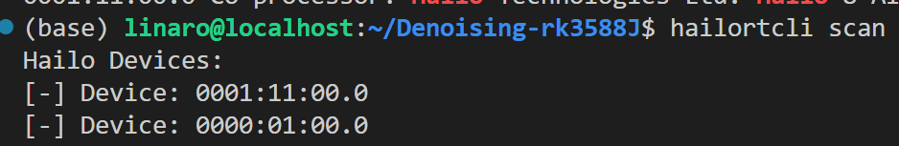
则可忽略此步骤。否则运行以下命令进行安装：
sudo dpkg -i packages/hailort-pcie-driver_4.18.0_all.deb
- 运行以下命令安装下述包：
sudo dpkg -i packages/hailort_4.18.0_arm64.deb
sudo apt install --reinstall libkmod2 pciutils

接口运行
- 前往cpp接口路径“Denoising-rk3588J/cpp_develop/model/singleInfer”, 运行以下命令：
bash build_and_run.sh
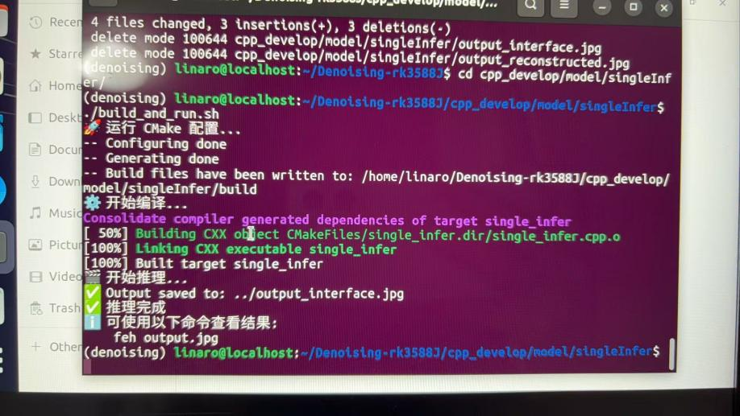
默认输出到Denoising-rk3588J./cpp_develop/model/singleInfer/output_interface.jpg

